Εργασια Εξαμηνου: Σχεδιασμος Βασεων Δεδομενων

Αλεξανδρος Κοντακης Ε19069 : al3x.kontakis@gmail.com

Αναργυρος Μαλανος Ε19087 : [amalanos.business@gmail.com](mailto:amalanos.business@gmail.com)

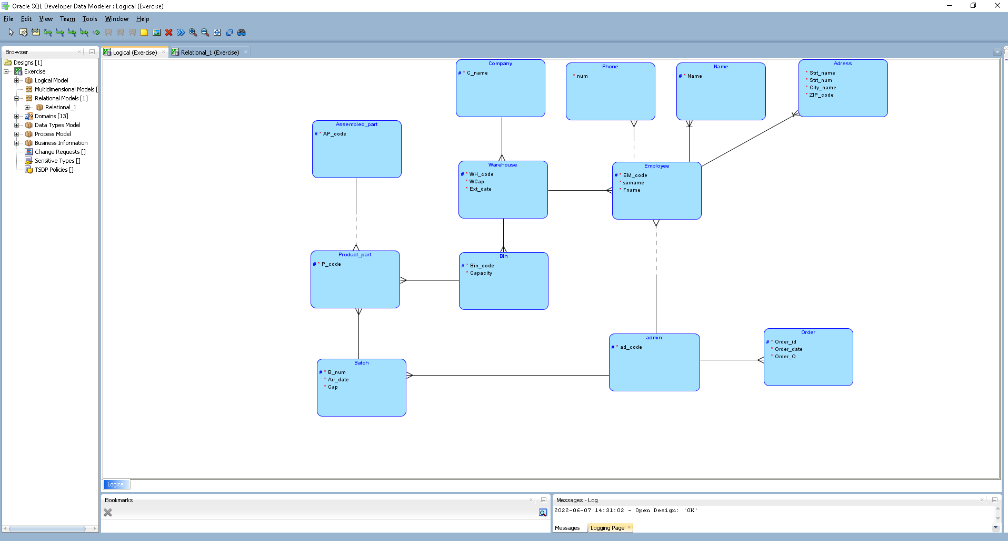

Διάγραμμα Οντοτήτων -Συσχετίσεων

Οι παραδοχές που χρησιμοποιηθήκανε για την δημιουργία συσχετίσεων που υπάρχουν μεταξύ των οντοτήτων είναι:

1. Μία εταιρία προμήθειας και πώλησης προϊόντων διαθέτει πολλές αποθήκες.
2. Κάθε αποθήκη έχει πολλούς κάδους αποθήκευσης
3. Μέσα στους κάδους αποθήκευσης που βρίσκονται μέσα στις αποθήκες της εταιρίας αποθηκεύονται μέρη/εξαρτήματα προϊόντων (Πολλά εξαρτήματα)
4. Πολλά διαφορετικά μέρη/εξαρτήματα για ένα προϊόν, αν συνδυαστούν μεταξύ τους μπορεί να αποτελέσουν ένα άλλο μέρος του προϊόντος
5. Τα επιμέρους μέρη/εξαρτήματα προϊόντων παραλαμβάνονται σε παρτίδες (Πολλά προς Πολλά)
6. Την εκ νέου παραγγελία του ίδιου εξαρτήματος μπορεί να κάνει μόνο ο υπεύθυνος διαχείρισης.
7. ένας υπάλληλος μπορεί να έχει ένα ή περισσότερα ονόματα.
8. ένας υπάλληλος μπορεί να έχει μία ή περισσότερες διευθύνσεις.
9. Ένας υπάλληλος της εταιρίας έχει ως στοιχεία έναν μοναδικό αριθμό υπαλλήλου (Α.Μ. – 6-ψήφιος αριθμός) και μηδέν ή περισσότερους αριθμούς τηλεφώνου (μηδέν = προαιρετικό).
10. Κάθε υπάλληλος που δεν είναι υπεύθυνος διαχείρισης εργάζεται υπό την επίβλεψη ενός μόνο υπεύθυνου διαχείρισης. (Ακόμα ισχύει ότι ένας υπεύθυνος μπορεί να επιβλέπει πολλούς υπάλληλους).

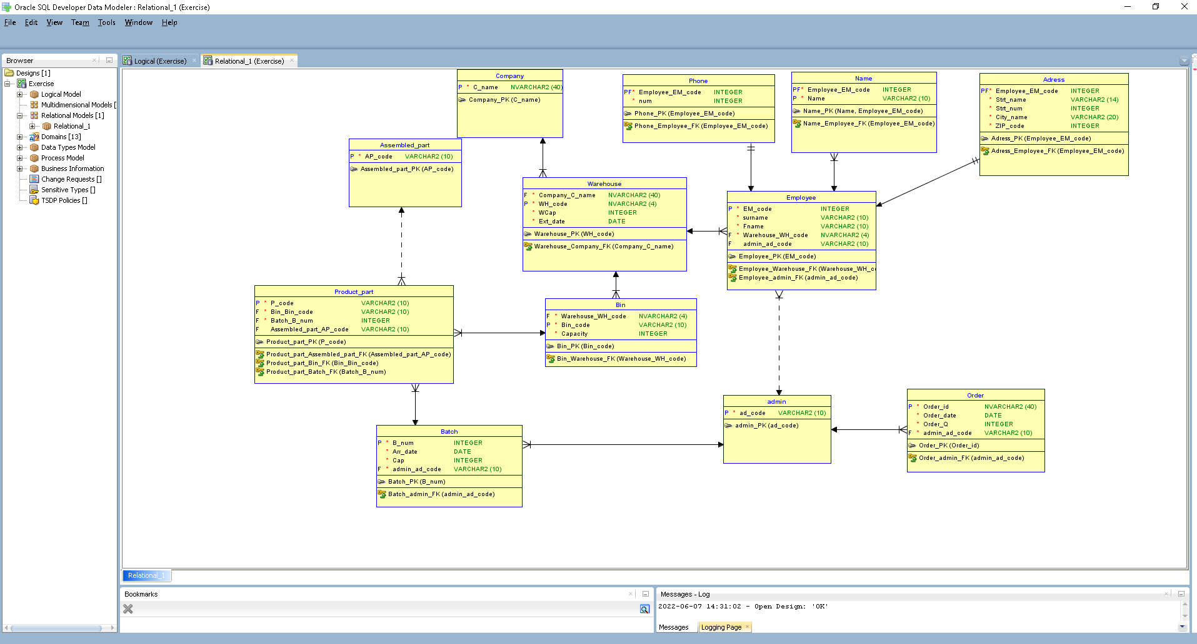

Σχεσιακό Μοντέλο

Περιγραφή Λειτουργίας Εφαρμογής

Αρχικά θα θέλαμε να σας ζητήσουμε ταπεινά συγνώμη για την ανεπαρκή ολοκλήρωση της εφαρμογής λόγω νοσήσεις COVID-19 μέλους της ομάδας μας.

Αρχικά, αφού δημιουργήσουμε τον scanner και συνδέσουμε την εφαρμογή μας με την Βάση Δεδομένων ,ζητάμε από τον χρήστη το όνομα της εταιρίας, το αποθηκεύουμε στην ΒΔ και τον καλωσορίζουμε στην ΒΔ. Αφού ζητήσουμε τον αριθμό των αποθηκών(warehouses) ξεκινάμε μια επανάληψη στην οποία για κάθε αποθήκη ζητάμε τον κωδικό της, κάνοντας τον κατάλληλο έλεγχο. Αφού αποθηκέψουμε τις πληροφορίες στην ΒΔ ζητάμε από τον χρήστη τον αριθμό των κάδων αποθήκευσης που έχει η παρούσα αποθήκη (αυτό θα γίνει για κάθε κάδο, σε κάθε αποθήκη). Ακόμη ζητάμε τον αριθμό των πακέτων που υπάρχουν σε κάθε αποθήκη και την ημερομηνία άφιξης του κάθε πακέτου, τον κωδικό του διαχειριστή που ελέγχει το πακέτο καθώς και το ποσό των εξαρτημάτων που βρίσκονται σε κάθε πακέτο και τα αποθηκεύουμε στη ΒΔ. Για κάθε εξάρτημα ,σε κάθε πακέτο, ζητάμε τον κωδικό του εξαρτήματος, κάνοντας τον κατάλληλο έλεγχο. Επίσης ρωτάμε τον χρήστη αν αυτό το εξάρτημα είναι μέρος μιας συναρμολόγησης και αν είναι, ζητάμε ξανά τον κωδικό του κάνοντας κατάλληλο έλεγχο, αλλιώς βάζουμε στην περιοχή κωδικού του συναρμολογημένου εξαρτήματος (assembled_part_ap_code) την τιμή “none”.

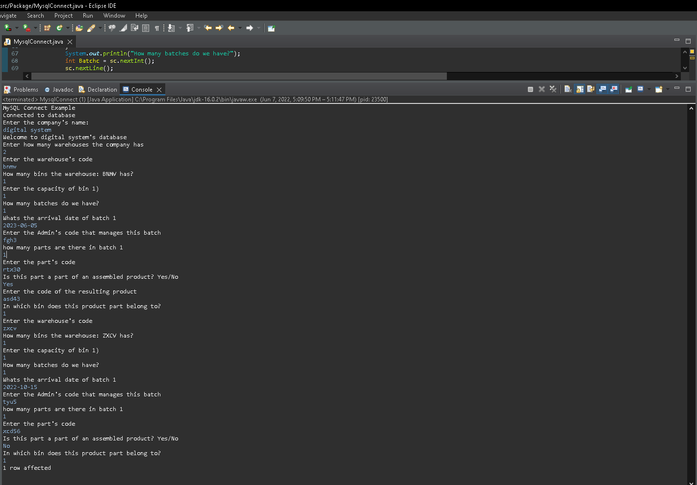

Screenshot λειτουργικοτητας του προγραμματος